МИНИСТЕРСТВО ОБРАЗОВАНИЯ И НАУКИ РОССИЙСКОЙ ФЕДЕРАЦИИ

федеральное государственное автономное образовательное
учреждение высшего образования
«Санкт-Петербургский политехнический университет Петра Великого»

уНИВЕРСИТЕТСКИЙ ПОЛИТЕХНИЧЕСКИЙ КОЛЛЕДЖ

Допустить к защите
Заместитель директора
по учебной работе
_________ М.Г. Рождественская__
(Подпись) (И.О.Ф.)
«___»__________ 201__ г.

ДИПЛОМНЫЙ ПРОЕКТ/РАБОТА
Тема АИС склада надгробных плит предприятия «Пирамида»

специальность 09.02.03 группа 4293/93

Студент (ка)
(подпись) (ФИО)

Руководитель
(подпись) (ФИО)

Санкт-Петербург
2016
Содержание
Введение 3
1 Аналитическая часть 4
1.1 Описание предметной области 4
1.2 Функции проектируемой информационной системы 5
1.3 Анализ методов решения задачи 5
1.4 Обоснование методики, технологии и инструментальных средств проектирования и разработки 6
2 Специальная часть 10
2.1 Разработка диаграммы прецедентов и спецификаций 10
2.2 Разработка диаграммы классов и пакетов 13
2.3 Разработка UML-диаграмм этапа проектирования 15
2.4 Разработка инфологической схемы базы данных 16
2.5 Проектирование интерфейса приложения 18
2.6 Программа и методика испытаний информационной системы 18
3 Обоснование экономической эффективности проекта 22
3.1 Область применения программного продукта и его преимущества перед аналогичным программным продуктом 22
3.2 Трудоемкость разработки программного продукта, квалификация исполнителя (лей) и его (их) оклад 23
3.3 Расчет затрат на разработку информационных технологий 24
3.4 Определение цены программного продукта, который разработан одной организаций по заказу другой. 27
4 Охрана труда и техника безопасности в подразделениях, использующих информационные технологии 28
4.1 Анализ условий труда оператора ЭВМ 28
4.2 Расчет искусственного освещения в помещении 29
4.3 Электробезопасность на предприятии 31
4.4 Пожарная безопасность на предприятии 33
Заключение 35
Список использованных источников 36
Приложение А 37
Приложение Б 39
Приложение В 41

Введение
В современном мире, использование баз данных и информационных систем становится неотъемлемой составляющей деловой деятельности функционирования преуспевающих организаций. Базы данных позволяют хранить, структурировать информацию и извлекать ее оптимальным для пользователя образом. Использование клиент-серверных технологий позволяют сберечь значительные средства, а главное и время для получения необходимой информации, а также упрощают доступ и введение, поскольку они основываются на комплексной обработке данных и централизации их хранения. В связи с этим большую актуальность приобретает освоение принципов построения и эффективного применения соответствующих технологий и программных продуктов: автоматизированных информационных систем.
Целью дипломного проекта является разработка информационной системы для автоматизации процесса работы с поставками и заказами. Работнику склада нужно будет только выбрать из списка соответствующего поставщика, указать номер поставки и выбрать памятники, которые находятся в данной поставке. Работникам в приёмной будет достаточно лишь открыть таблицу, чтобы узнать количество определённых памятников на складе, а для добавления заказа заполнить небольшую форму. Информационная система позволит избавить сотрудника от рутинной повседневной работы, автоматизация позволит значительно сократить время.

1 Аналитическая часть

Описание предметной области
Предприятие «Пирамида» - это современная, динамичная компания, работающая в сфере ритуальных услуг, изготавливающая и устанавливающая памятники и надгробные сооружения. Предприятие обладает умеренным производственным потенциалом, широким спектром передовых технологий и отработанной системой контроля качества продукции.
На предприятии работают шесть мастеров-гравёров и четыре резчика по камню. Три команды установщиков по пять человек, восемь ретушеров и их наставник, в административной составляющей работает от четырёх до семи кабинетов, в которых работают от двух до четырёх офисных работников. В приёмной работаю два человека, которые принимают заказы по телефону и заполняю соответствующие бумаги. На складе работает заведующий складом, которых занимается бумажной работой, относительно поступающих и убывающих камней, следит за тем, чтобы не было излишков и камней всегда было в достатке. Так же на складе присутствуют около восьми грузчиков.
Два человека, которые принимают заказы, не всегда справляются с поставленной задачей, из-за того, что надо заполнять бумаги, следить за ними, следить за количеством памятников, что бы не добавить в заказ такое количество, которого на складе нет. Так же заведующему склада трудно уследить за всеми поставками, за количеством памятников в них и памятниками, находящихся в данный момент на складе.
Программа «АИС склада памятников» автоматизирует процесс записи, хранения, обработки и выборки данных о поставках, заказах и хранении памятников на складе.

Функции проектируемой информационной системы
Во время анализа предметной области были выделены следующие функциональные требования к информационной системе:
- Авторизация в системе:
  - ввод пароля пользователем;
  - проверка пароля (зарегистрирован такой пароль или нет);
  - установление прав доступа к различным функциям системы для разных пользователей.
- работа с поставками:
- добавление записей о поставках;
- поиск поставок по заданным параметрам.
- Работа со складом:
- добавление различных видов памятника (материал, тип, размер);
- скрытие неактуальных видов памятников (материал, тип, размер);
- просмотр полного списка памятников на складе;
- редактирование цены разного вида памятников;
- изменение минимального оптимального количества памятников;
- скрытие неактуальных памятников.
- Работа с заказами клиентов:
- просмотр всех заказов по заданным параметрам;
- поиск заказов по заданным параметрам;
- проверка на доступность памятника определённого вида для заказа;
- изменение статуса заказа;
- печать бланка заказа.

Анализ методов решения задачи
В данный момент на рынке существуют готовые решения данной задачи. В основном это платные решения, например «РИЦ-1С АИС Складского учёта», «IQ Sklad», «1С:Логистика:Управление складом 3.0» и другие. Плюсов у таких программ много, в основном это многофункциональность, возможность модификации программы под определённые нужды, возможность создания различных бухгалтерских отчетов, официальная поддержка специалистов компании-разработчика и т.д. К минусам можно отнести сложность настройки и поддержки таких программ, так же зачастую непросто разобраться в интерфейсе, который из-за многочисленных функций бывает загромождён ненужными таблицами, кнопками и полями ввода. К минусам так же можно отнести и цену, в среднем минимальная цена за популярный продукт составляет около тридцати тысяч рублей. Есть и свободно распространяющиеся программное обеспечение, решающее поставленную задачу, но в них присутствуют такие же отрицательные стороны, как и в платных версиях.
Для данного решения нужен такой программный продукт, который создан специально для нужд этого предприятия, в котором нет никаких лишних настроек и функций. Интерфейс не должен содержать неактуальные элементы, а только те, которыми будут пользоваться пользователи. Поэтому ни одно готовое решение не подходит для реализации поставленной задачи.

Обоснование методики, технологии и инструментальных средств проектирования и разработки
C++ самый популярный язык программирования. Это отчасти и потому, что C++ является одним из самых старых объектно-ориентированных языков, построенных на основе классического для многих программистов языка C. Многие плюсы C++ одновременно являются его минусами, поскольку за свою относительно долгую историю этот язык вобрал в себя столько всего, что все это вместе порой пугает новичков свой сложностью и избыточностью. Язык C++ один из немногих, кто поддерживает множественное наследование, метапрограммирование и макросы. Управление памятью, в отличие от того же C# и Java здесь находится в зоне ответственности разработчика. C# и C++ отличаются и по сфере применения. Если C++ - это прекрасный инструмент для написания системного ПО, в том числе самих операционных систем, то C# больше ориентирован на разработку классического прикладного программного обеспечения и веб-приложений.
Java и C# во многом похожи. Все преимущества C# практически на 100% также относится и к Java, но в силу того, что у подавляющего большинства пользователей на компьютерах в качестве операционной системы установлена Microsoft Windows, выбор в пользу C# кажется более правильным. Это не связано с тем, что Java под управлением Windows может работать некорректно, просто C# в среде Windows – это “свой среди своих”, а значит и сложностей с его использованием должно быть меньше.
C# относительно новый язык программирования, появившийся в самом конце прошлого тысячелетия. C# поддерживает практически все современные концепции программирования: объектно-ориентированное программирование, обобщенное программирование (универсальные типы), событийную модель, исключения и многое другое. Одновременно он лишен многих недостатков, на которые указывают эксперты, анализирую процесс программирования на других языках. К таким недостаткам относят и сложность синтаксиса, и недостаточную гибкость и даже иногда чрезмерную свободу выбора, связанную с тем, что за долгую историю язык программирования может накопить в себе достаточно много средств, решающих одну и ту же задачу. Синтаксис языков C/C++, на основе которого построена грамматика С#, очень компактен, нагляден и понятен, поэтому программный код, написанный на C# будет легко читаем и переводим на другие языки программирования. Программируя на C# не нужно постоянно думать о проблемах, связанных с выделением и освобождением памяти для переменных программы. Программное окружение C# - это программная платформа Microsoft .NET Framework и она “оборудована” сборщиком мусора, который в фоновом режиме следит за тем, какие данные используются программой, а какие уже нет, и вовремя освобождает ненужные участки. Собрав вместе плюсы и минусы языков C++, Java и C# я выбрал последний.
SQLite легко встраиваемая в приложения база данных. Так как это система базируется на файлах, то она предоставляет довольно широкий набор инструментов для работы с ней, по сравнению с сетевыми СУБД. При работе с этой СУБД обращения происходят напрямую к файлам (в этих файлах хранятся данные), вместо портов и сокетов в сетевых СУБД. Именно поэтому SQLite очень быстая, а также мощная благодаря технологиям обслуживающих библиотек. Недостатки SQLite заключаются в отсутствии системы пользователей - более крупные СУБД включают в свой состав системы управления правами доступа пользователей. Отсутствие возможности увеличения производительности - опять, исходя из проектирования, довольно сложно выжать что-то более производительное из этой СУБД.
PostgreSQL является самым профессиональным СУБД. Она свободно распространяемая и максимально соответствует стандартам SQL. От других СУБД PostgreSQL отличается поддержкой востребованного объектно-ориентированного и/или реляционного подхода к базам данных. Например, полная поддержка надежных транзакций, т.е. атомарность, последовательность, изоляционность, прочность (Atomicity, Consistency, Isolation, Durability (ACID).) Благодаря мощным технологиям Postgre очень производительна. Параллельность достигнута не за счет блокировки операций чтения, а благодаря реализации управления многовариантным параллелизмом (MVCC), что также обеспечивает соответствие ACID. PostgreSQL очень легко расширять своими процедурами, которые называются хранимые процедуры. Эти функции упрощают использование постоянно повторяемых операций. Но при всех плюсах, у PostgreSQL есть и минусы. Производительность - при простых операциях чтения PostgreSQL может значительно замедлить сервер и быть медленнее своих конкурентов, таких как MySQL. Популярность - по своей природе, популярностью эта СУБД похвастаться не может, хотя и присутствует довольно большое сообщество. Хостинг - в силу выше перечисленных факторов иногда довольно сложно найти хостинг с поддержкой этой СУБД.
MySQL - это самая распространенная полноценная серверная СУБД. MySQL очень функциональная, свободно распространяемая СУБД, которая успешно работает с различными сайтами и веб приложениями. Благодаря популярности этой СУБД, существует огромное количество различных плагинов и расширений, облегчающих работу с системой. Несмотря на то, что в ней не реализован весь SQL функционал, MySQL предлагает довольно много инструментов для разработки приложений. Так как это серверная СУБД, приложения для доступа к данным, в отличии от SQLite работают со службами MySQL. Простота в работе - установить MySQL довольно просто. Дополнительные приложения, например, GUI, позволяет довольно легко работать с БД. MySQL поддерживает большинство функционала SQL. Безопасность - большое количество функций, обеспечивающих безопасность, которые поддерживается по умолчанию. MySQL легко работает с большими объемами данных и легко масштабируется. Скорость - упрощение некоторых стандартов позволяет MySQL значительно увеличить производительность. Так же почти все хостинги поддерживают данную СУБД, а для поставленной задачи — это критически важно, так как это даёт возможность создать сайт-визитку с возможностью создания заказов, непосредственно связанный с базой данных, созданной в данном проекте.

2 Специальная часть

Разработка диаграммы прецедентов и спецификаций
При разработке диаграммы прецедентов было выделено четыре актёра: главный менеджер, оператор заказов, заведующий складом, администратор. Главный менеджер работает с информацией, связанной с памятниками, такой как различные виды памятников и их цена, а также с данными о поставщиках. Оператор заказов работает с данными о заказах, а заведующий складом с данным о поставках. Администратор изменяет настройки подключения к базе данных, а также добавляет или удаляет пользователей.
Диаграмма прецедентов и спецификаций предоставлена на рисунке 1.1 и рисунке 1.2.
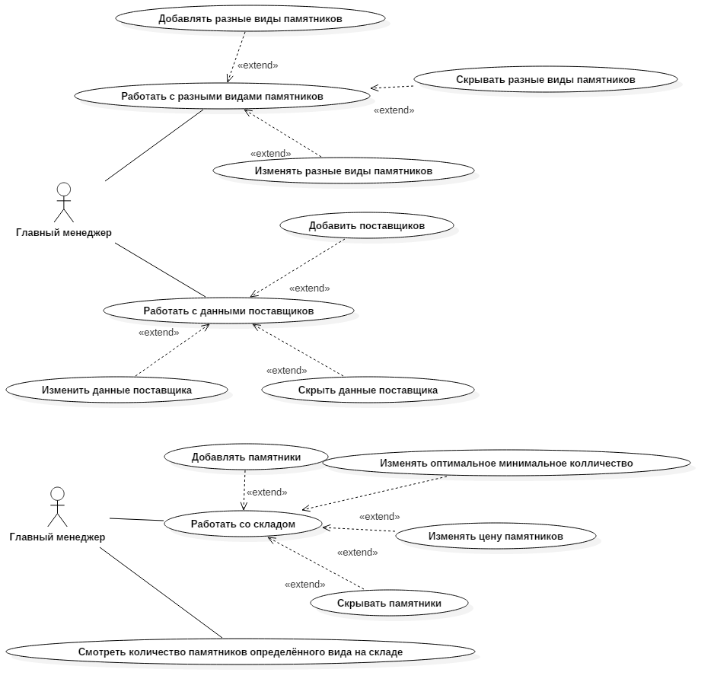
Рисунок 1.1 – Диаграмма прецедентов

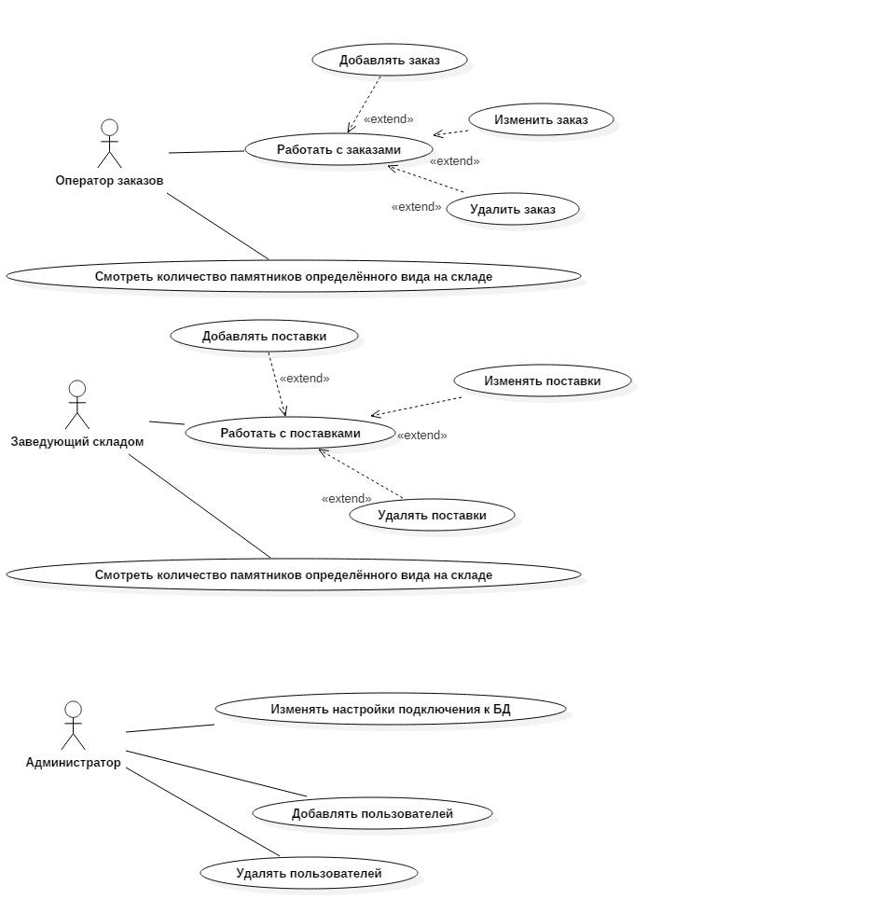
Рисунок 1.2 – Диаграмма прецедентов

Разработка диаграммы классов и пакетов
Диаграмма классов предоставлена на рисунке 2.
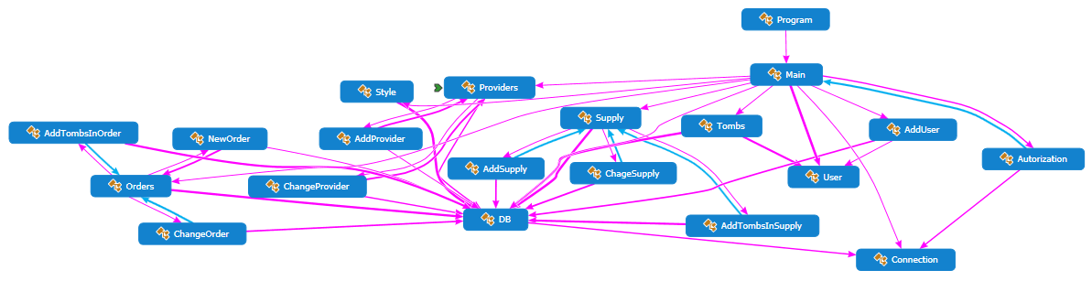
Рисунок 2 – Диаграмма классов
В программе находятся 15 форм и два класса.
Connection – класс, с помощью которого происходит подключение к базе данных.
DB – класс, который передаёт запросы в базу данных и возвращает таблицу, присланную базой данных. Использует класс Connection.
AddUser – форма для добавления и удаления пользователей. Изменяет надпись на форме Main. Использует классы DB и User.
User – класс, в котором храниться логин и привилегия авторизированного пользователя.
Main – Главная форма. На ней находятся 6 кнопок: «Подключение к БД» (открывает форму Autorization), «Поставки» (открывает форму Supply), «Заказы» (открывает форму Orders), «Памятники» (открывает форму Tombs), «Виды памятников» (открывает форму Style), «Поставщики» (открывает форму Providers).
Autorization – форма для авторизации. Изменяет надпись на форме Main. Использует класс Connection.
Supply – форма, на которой отображается таблица с поставками и памятниками, находящихся в поставках. При нажатии на кнопку «Добавить поставку» открывается форма AddSupply. При нажатии на кнопку «Изменить поставку» открывается форма ChangeSupply. При нажатии на кнопку «Добавить памятник» открывается форма AddTombsInSupply. Использует класс DB.
AddSupply – форма для добавления поставки. Изменяет данные в таблице и меняет надписи на форме Supply. Использует класс DB.
ChangeSupply – форма для изменения поставки. Изменяет данные в таблице и меняет надписи на форме Supply. Использует класс DB.
AddTombsInSupply – форма для добавления памятника в поставку. Изменяет данные в таблице и меняет надписи на форме Supply. Использует класс DB.
Tombs – форма для отображения количества памятников на складе. Использует класс DB.
Orders – форма, на которой отображается таблица с заказами и памятниками, находящихся в заказах. При нажатии на кнопку «Добавить заказ» открывается форма NewOrder. При нажатии на кнопку «Изменить заказ» открывается форма ChangeOrder. При нажатии на кнопку «Добавить памятник» открывается форма AddTombsInOrder. Использует класс DB.
NewOrder – форма для добавления заказа. Изменяет данные в таблице и меняет надписи на форме Order. Использует класс DB.
ChangeOrder – форма для изменения заказа. Изменяет данные в таблице и меняет надписи на форме Order. Использует класс DB.
AddTombsInOrder – форма для добавления памятника в заказ. Изменяет данные в таблице и меняет надписи на форме Order. Использует класс DB.
Style – форма, на которой отображаются типы памятников, их материалы и размеры. Использует класс DB.
Providers – форма, на которой отображается таблица с поставщиками. При нажатии на кнопку «Добавить» открывается форма AddProviders. При нажатии на кнопку «Изменить» открывается форма ChangeProviders. Использует класс DB.
AddProviders – форма для добавления поставщика. Изменяет данные в таблице на форме Providers. Использует класс DB.
ChangeProviders – форма для изменения данные поставщика. Изменяет данные в таблице на форме Providers. Использует класс DB.

Разработка UML-диаграмм этапа проектирования
На склад приходит поставка, в которой содержится некоторое количество памятников. Заведующий складом вводит в программу поставщика, номер накладной и дату, если надо. Программа вносит запись о поставке. После заведующий складом добавляет записи о памятнике, а программа их записывает и автоматически добавляет, введённое заведующим складом, количество в таблицу «Склад». Временная диаграма добавления поставки предоставлена на рисунке 3.
В приёмную поступает звонок от заказчика. Оператор вводит данные о заказе в программу. Программа проверяет, есть ли нужное количество памятников на складе, и, если есть, добавляет запись о заказе в базу данных. Потом СУБД вычитает из таблицы «Склад» количество памятников, находящихся в заказе. Временная диаграма добавления заказа предоставлена на рисунке 4.
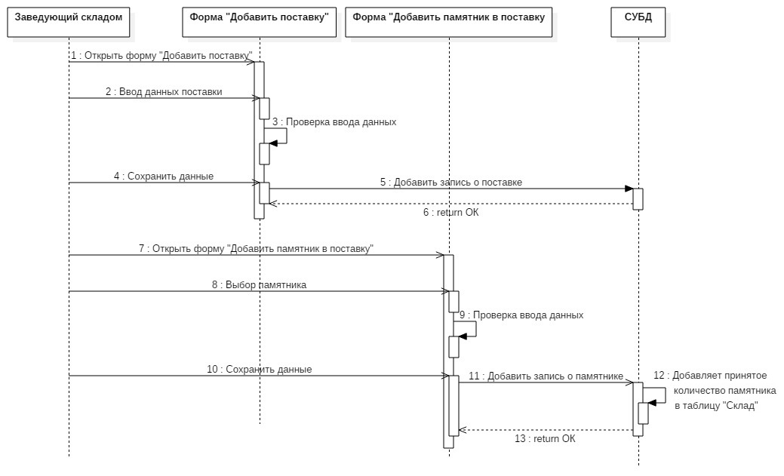
Рисунок 3 – Временная диаграмма добавления поставки
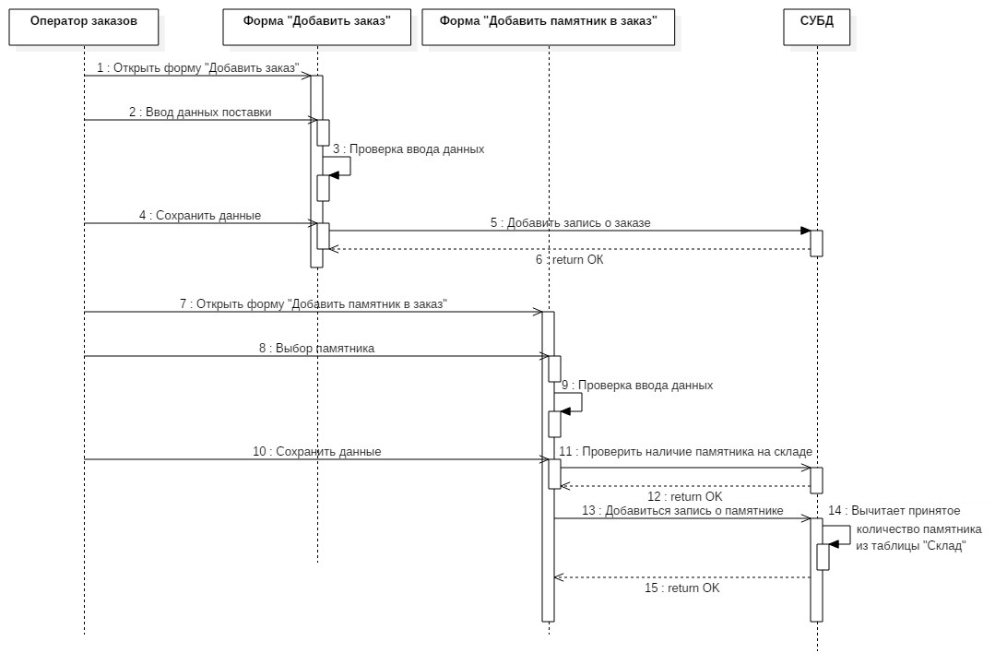
Рисунок 4 – Временная диаграмма добавления поставки

Разработка инфологической схемы базы данных
Сущность «Типы» хранит в себе типы памятников. Имеет связь 1:М с таблицей «Памятники», так как один тип может быть у разных памятников.
Сущность «Материалы» хранит в себе материалы. Из которых изготавливаются памятники. Имеет связь 1:М с таблицей «Памятники», так как один материал может быть у разных памятников.
Сущность «Размеры» хранит в себе стандартные размеры памятников. Имеет связь 1:М с таблицей «Памятники», так как один размер может быть у разных памятников.
Сущность «Памятники» хранит в себе все виды памятников, находящиеся или находившихся на складе. Поле «Скрытый» указывает на актуальность памятника. Имеет связь М:1 с таблицами «Тип», «Материал», «Размер» так как у памятников может быть только один тип, материал и размер. Имеет связь 1:М с таблицами «Памятники в поставке» и «Памятники в заказе», так как один памятник определённого вида может быть в поставках и заказах (количество указывается в поле «Количество»).
Сущность «Поставщики» хранит в себе информацию о поставщиках. Имеет связь 1:М с таблицей «Поставки», так как один поставщик может поставлять много поставок.
Сущность «Поставки» хранит в себе информацию о поставках. Имеет связь М:1 с таблицей «Поставщики», так как поставку может производить один поставщик. Имеет связь 1:М с таблицей «Памятники в поставке», так как в одной поставке один набор памятников.
Сущность «Памятники в поставках» хранит в себе индексы поставок и индексы и количество памятников в определённой поставке. Имеет связь М:1 с таблицей «Поставки», так как в одной поставке находятся некоторое количество видов памятников. Имеет связь М:1 с таблицей «Памятники», так как во многих поставках по одному виду памятника.
Сущность «Заказы» хранит в себе информацию о заказах. Имеет связь 1:М с таблицей «Памятники в заказе», так как в одном заказе один набор памятников.
Сущность «Памятники в заказах» хранит в себе индексы заказов и индексы и количество памятников в определённом заказе. Имеет связь М:1 с таблицей «Заказы», так как в одном заказе находятся некоторое количество видов памятников. Имеет связь М:1 с таблицей «Памятники», так как во многих заказах по одному виду памятника.
Сущность «Пользователи» хранит в себе логины, пароли и правила привилегий пользователей. Схема базы данных предоставлена на рисунке 5.


Рисунок 5 – Схема базы данных

Проектирование интерфейса приложения
Интерфейс приложения представлен на рисунке А (приложение А).

Программа и методика испытаний информационной системы
Методика испытаний представлена на таблице 1.
Таблица 1.1 – Методика испытания подключения к базе данных
Название: | Авторизация
Функция: | Тест подключения к базе данных
Действие |  | Ожидаемый результат | Результат теста (пройден, провален, заблокирован)
Предусловие:
Запустить файл sklad.exe |  | Приложение sklad.exe открыто и доступно
Шаги теста:
Нажать на кнопку «Подключение к БД» |  | Открылось окно «Подключение к БД»
Ввести данные:  Сервер: doom2.beget.com  Название бд: zaboy257_diplom  Логин: zaboy257_diplom  Пароль: qweqwe  Нажать на кнопку «Подключиться» |  | Окно «Подключение к БД» закрылось, на главном окне написано «Подключение выполнено»
Таблица 1.2 – Методика испытания авторизации
Название: | Авторизация
Функция: | Тест авторизации
Действие |  | Ожидаемый результат | Результат теста (пройден, провален, заблокирован)
Предусловие:
Запустить файл sklad.exe |  | Приложение sklad.exe открыто и доступно
Подключиться к базе данных |  | Приложение подключено к базе данных
Убедиться, что в базе данных в таблице пользователи есть запись ”log” – admin, “pas” – admin, “privilege” - 4 |  | Такая запись есть
Шаги теста:
В поле «логин» ввести «admin», в поле «пароль» ввести «admin» |  | Появилась надпись «Вход выполнен: admin»
Таблица 1.3 – Методика испытания добавления поставки
Название: | Работа с поставками
Функция: | Тест добавления поставки
Действие |  | Ожидаемый результат | Результат теста (пройден, провален, заблокирован)
Предусловие:
Запустить файл sklad.exe |  | Приложение sklad.exe открыто и доступно
Подключиться к базе данных |  | Приложение подключено к базе данных
В поле «логин» ввести «admin», в поле «пароль» ввести «admin» |  | Появилась надпись «Вход выполнен: admin»
Шаги теста:
Нажать на кнопку «Поставки» |  | Открылось окно «Поставки»
Нажать на кнопку «Добавить поставку» |  | Открылось окно «Добавить поставку»
Выделить добавленную запись |  | Появилась надпись «Памятники по накладной номер: 123-4»
Нажать на кнопку «Добавить памятник» |  | Открылось окно «Добавить памятник»
Выбрать данные:  Тип: Плечики  Материал: Мрамор  Размер: 50 х 100  Количество: 2  Нажать на кнопку «Добавить»  Нажать на кнопку «Выйти» |  | В таблице «Памятники по накладной номер: 123-4» появилась новая запись
Таблица 1.4 – Методика испытания изменения поставки
Название: | Работа с поставками
Функция: | Тест изменения поставки
Действие |  | Ожидаемый результат | Результат теста
Предусловие:
Запустить файл sklad.exe |  | Приложение sklad.exe открыто и доступно
Подключиться к базе данных |  | Приложение подключено к базе данных
В поле «логин» ввести «admin», в поле «пароль» ввести «admin» |  | Появилась надпись «Вход выполнен: admin»
Создать поставку  Поставщик: Поставщик 1  Номер накладной: 123-5  Нажать на кнопку «Добавить поставку»Нажать на кнопку «Выйти» |  | В таблице «Поставки» добавилась новая запись
Шаги теста:
Выделить запись с номером накладной «123-5» |  | Запись с номером накладной «123-5» выделилась
Нажать на кнопку «Изменить поставку» |  | Открылось окно «Изменить поставку»
Ввести данные:Поставщик: Поставщик 2  Номер накладной: 321-43  Нажать на кнопку «Изменить»  Нажать на кнопку «Выйти» |  | Выделенная ранее запись изменилась
Таблица 1.5 – Методика испытания удаления поставки
Название: | Работа с поставками
Функция: | Тест удаления поставки
Действие |  | Ожидаемый результат | Результат теста
Предусловие:
Запустить файл sklad.exe |  | Приложение sklad.exe открыто и доступно
Подключиться к базе данных |  | Приложение подключено к базе данных
В поле «логин» ввести «admin», в поле «пароль» ввести «admin» |  | Появилась надпись «Вход выполнен: admin»
Создать поставку  Поставщик: Поставщик 1  Номер накладной: 1111  Нажать на кнопку «Добавить поставку» |  | В таблице «Поставки» добавилась новая запись
Шаги теста:
Выделить запись с номером накладной «1111» |  | Запись с номером накладной «1111» выделилась
Нажать на кнопку «Удалить поставку» |  | Выделенная запись удалилась
3 Обоснование экономической эффективности проекта

Область применения программного продукта и его преимущества перед аналогичным программным продуктом
В современном мире, использование баз данных и информационных систем становится неотъемлемой составляющей деловой деятельности функционирования преуспевающих организаций. Базы данных позволяют хранить, структурировать информацию и извлекать ее оптимальным для пользователя образом. Использование клиент - серверных технологий позволяют сберечь значительные средства, а главное и время для получения необходимой информации, а также упрощают доступ и введение, поскольку они основываются на комплексной обработке данных и централизации их хранения. В связи с этим большую актуальность приобретает освоение принципов построения и эффективного применения соответствующих технологий и программных продуктов: автоматизированных информационных систем.
В данный момент на рынке существуют готовые решения данной задачи. В основном это платные решения, например «РИЦ-1С АИС Складского учёта», «IQ Sklad», «1С:Логистика:Управление складом 3.0» и другие. Плюсов у таких программ много, в основном это многофункциональность, возможность модификации программы под определённые нужды, возможность создания различных бухгалтерских отчетов, официальная поддержка специалистов компании-разработчика и т.д. К минусам можно отнести сложность настройки и поддержки таких программ, так же зачастую непросто разобраться в интерфейсе, который из-за многочисленных функций бывает загромождён ненужными таблицами, кнопками и полями ввода. К минусам так же можно отнести и цену, в среднем минимальная цена за популярный продукт составляет около тридцати тысяч рублей. Есть и свободно распространяющиеся программное обеспечение, решающее поставленную задачу, но в них присутствуют такие же отрицательные стороны, как и в платных версиях.
Для данного решения нужен такой программный продукт, который создан специально для нужд этого предприятия, в котором нет никаких лишних настроек и функций. Интерфейс не должен содержать неактуальные элементы, а только те, которыми будут пользоваться пользователи. Поэтому ни одно готовое решение не подходит для реализации поставленной задачи.

Трудоемкость разработки программного продукта, квалификация исполнителя (лей) и его (их) оклад
Трудоемкость разработки можно определить в таблице 2, т.е. строка «всего» показывает общую трудоемкость разработки.
Таблица 2.1 – Трудоемкость разработки программного продукта
Наименование этапа | Условное обозначение | Трудоемкость выполнения этапа, час.
Описание задания | То | 16
Консультации | К | 40
Разработка ПО | Рпо | 176
Оформление документации | Од | 352
Всего (общая трудоемкость разработки) |  | 584
Таблица 2.2 – Разработчики программного продукта
Исполнители | Оклад, руб. | Часовая тарифная ставка, руб.
Системный администратор | 15000 | 85
Разработчик | 14000 | 79
Часовая тарифная ставка, руб./час определяется исходя из месячного оклада, количества рабочих дней в месяце и продолжительности рабочего дня по формуле:
ЧТС = $\frac{Ом}{Д×Тс}$,
где: ЧТС- часовая тарифная ставка, руб./час.;
Ом- оклад исполнителя в месяц, руб. /месс.;
Д- количество рабочих дней в месяце(для расчета принимаем
(Д=22раб.дня);
Тс -продолжительность рабочего дня(для расчета Тс=8час.).

Расчет затрат на разработку информационных технологий
Исходные данные для расчета экономической части предоставлены в таблице Б (приложение Б).
Под информационными технологиями понимаются экономические информационные системы (ЭИС), программные продукты (ПП), информационные базы данных и т.д.
Расчет полных затрат, руб. на разработку проектного решения (программного продукта) осуществляется по формуле:
Зрп = Зот + Зст + Зэвм + Зсп + Зрм + Знр,
Где: Зот – затраты на оплату труда разработчика (разработчиков), руб.;
Зст – страховые взносы по оплате труда во внебюджетные фонды, руб.;
Зэвм – затраты, связанные с содержанием вычислительной техники, руб.;
Зсп – затраты на специальное программное обеспечение, руб.;
Зрм – затраты на расходные материалы, необходимые при разработке программного продукта, руб.;
Знр – затраты по накладным расходам, приходящиеся на разработку программного продукта, руб.

Размер фонда оплаты, руб. труда разработчиков (Зот) рассчитывается по
формуле:
Зот = Ор / 176 * Трп (1+Кд),
где: Ор - месячный оклад разработчика проектного решения, руб./мес.;
Трп- время разработки проектного решения разработчиком, часа. включает в себя машинное время работы над проектом (Тмрп)
Кд–коэффициент дополнительной заработной платы разработчика;
Сумма страховых взносов, руб. определяется по формуле:
Зст = Кст *Зот, руб или Зст = Зот * (%ставка/100%),
где: Кст- коэффициент страховых взносов или процентная ставка
установленная государством, для расчета отчислений во внебюджетные фонды.

Затраты, руб. связанные с эксплуатацией и содержанием ЭВМ, определяются по формуле:
Зэвм = Тмрп * Кгт * Q* Cм-ч,
где: Тмрп- машинное время на разработку проектного решения, час;
Кгт- коэффициент использования техники;
Q- – количество условных единиц используемой техники;
Cм-ч- стоимость машино-часа эксплуатации оборудования, руб./час.
Так как машинное время может измеряться в месяцах, а себестоимость машино-часа за один час, то машинное время необходимо перевести в часы.

Величина стоимости машинного часа(Cм-ч) принимается по данным организации. Перевод рабочего времени в часы осуществляется по формуле:
Тмрп = Тмч * Чрд * Тсм * Ксм,
где: Тмч – рабочее время в месяцах;
Чрд – число рабочих дней в месяце;
Тсм – продолжительность рабочей смены;
Ксм – количество рабочих смен.

Затраты на специальные программные продукты, руб. необходимые для разработки проектного решения определяются по формуле:
Зсп= $\sum_{p=1}^{n}{Цp},$
где Цρ – цена ρ-го специального программного средства, руб.
n – количество видов программных продуктов, шт.

Затраты на расходные материалы, руб. необходимые для разработки проектного решения определяются по формуле:
Зсп = $\sum_{i}^{n}{Qi*Pi}$,
где: $Qi$-количество $i-го вида$материала, шт.;
$Pi-$цена $i-го$ вида материала, руб.;
n – количество видов материалов.
Затраты на расходные материалы представлены в таблице 3.
Таблица 3 – Затраты на расходные материалы
Наименование | Цена (без НДС), руб. | Количество, шт. | Стоимость, руб.
Бумага | 4 | 77 | 308
Диск | 100 | 1 | 100
Итого |  |  | 408
ТЗР (15% от Итого) |  |  | 62
Всего затрат с учетом ТЗР |  |  | 470

Затраты по накладным расходам, руб. определяются по формуле:
Знр = Кнр*Зот,
где: Кнр- коэффициент накладных расходов (или процент) принимается для расчета по данным предприятия;
Зот- затраты по оплате труда, руб.
Зрп - полные затраты на разработку программного продукта сводятся в таблицу 4.
Таблица 4 – Смета затрат на разработку программного продукта
Перечень затрат | Условное обозначение | Значение, руб.
Оплата труда | Зот | 53580
Страховые взносы | Зст | 16074
Содержание ЭВМ | Зэвм | 2910
Специальные программы | Зсп | 250
Расходные материалы | Зрм | 470
Накладные расходы | Знр | 16074
Сопровождение ПП | Здоп | 700
Итого затрат на разработку | Зрп | 90058

Определение цены программного продукта, который разработан одной организаций по заказу другой.
Цена программного продукта, руб. который разработан одной организаций по заказу другой и не предназначен для тиражирования, определяется по формуле:
Цпп = Зрп+Пп +НДС,
Цпп = 90058 + 27017 + 16210 = 133285 руб.
где:Цпп – цена программного продукта, руб.;
Зрп – затраты на разработку проектного решения;
Пп – планируемая прибыль(принимается$≥$25% от суммы затрат на разработку программного продукта, т.е. от Зрп) руб.;
НДС – налог на добавленную стоимость(ставка НДС=18%), руб.;
В результата полученного положительного финансового результата (прибыли) предприятие должно начислить налог на прибыль, руб. (ставка налога-20% от прибыли) по формуле:
НП = Пп$× \frac{ставка налога на прибыль\%}{100\%}$
НП = 27017 * 0,2 = 5403 руб.

Прибыль, руб. оставшаяся на предприятии после уплаты налога на прибыль, определяется по форсуле:
Пч = Пп $–$НП,
Пч = 27017 – 5403 = 21614 руб.
В целом поступления в бюджет, руб. от реализации программного продукта составят:
БП = НП +НДС,
БП = 5403 + 16210 = 21613 руб.
4 Охрана труда и техника безопасности в подразделениях, использующих информационные технологии

Анализ условий труда оператора ЭВМ
Рабочее место оператора ЭВМ - это его рабочий кабинет, либо часть помещения, в котором он проводит большую часть работы. Из этого следует, что чем лучше приспособлено рабочее место для выполнения функций оператора ЭВМ, тем производительнее и эффективнее будет его трудовая деятельность.
Площадь рабочего места пользователя ПК с ЭЛТ-дисплеем должна составлять не менее 6 м2, для ПК с плоским дисплеем - 4,5. В помещениях должна проводиться ежедневная влажная уборка и систематическое проветривание после каждого часа работы. Шумящее оборудование (печатающие устройства, сканеры, серверы и тому подобные), уровни шума которого превышают нормативные, должно размещаться вне рабочих мест сотрудников.
Важно, чтобы офисный работник, сидя за компьютером находился за хорошо освещённым рабочим столом. Рабочие столы следует размещать таким образом, чтобы мониторы были ориентированы боковой стороной к световым проемам, чтобы естественный свет падал преимущественно слева.
При размещении рабочих мест расстояние между рабочими столами должно быть не менее 2,0 м, а расстояние между боковыми поверхностями видеомониторов — не менее 1,2 м.
Высота рабочей поверхности стола для взрослых пользователей должна регулироваться в пределах 680 - 800 мм; при отсутствии такой возможности высота рабочей поверхности стола должна составлять 725 мм. Модульными размерами рабочей поверхности стола для ПЭВМ, на основании которых должны рассчитываться конструктивные размеры, следует считать: ширину 800, 1000, 1200 и 1400 мм, глубину 800 и 1000 мм при нерегулируемой его высоте, равной 725 мм. Рабочий стол должен иметь пространство для ног высотой не менее 600 мм, шириной - не менее 500 мм, глубиной на уровне колен - не менее 450 мм и на уровне вытянутых ног - не менее 650 мм.
Экран видеомонитора должен находиться от глаз пользователя на расстоянии 600 - 700 мм, но не ближе 500. Клавиатуру следует располагать на поверхности стола на расстоянии 100 - 300 мм от края, обращенного к пользователю, или на специальной, регулируемой по высоте рабочей поверхности, отделенной от основной столешницы.
Для снижения напряжения с глаз, а также для снятия мышечного напряжения во время рабочего дня должно проводится проветривание в течении 10 – 15 минут каждые 1,5 часа.

Расчет искусственного освещения в помещении
Через зрительный анализатор человек получает около 80% из общего объема информации. Качество поступающей информации во многом зависит от освещения: неудовлетворительное количественно или качественно, оно не только утомляет зрение, но и вызывает утомление организма в целом. Кроме того, нерациональное освещение может явиться причиной травматизма: плохо освещенные опасные зоны, слепящие источники света и блики от них, резкие тени ухудшают видимость настолько, что вызывают полную потерю ориентировки работающих, снижают производительность труда и увеличивают брак продукции. Поэтому необходимо достаточное искусственное освещение для рабочего места.
Условия работы для расчета показателя освещенности рабочего места программиста являются:
- Помещение размером 15 квадратных метров;
- Высота помещения 3 метра, длина 5 метра, ширина 3 метров;
- Лампы люминесцентные (дневного света) в количестве двух штук, новые;
- Крупногабаритная мебель отсутствует.
Расчет общего равномерного искусственного освещения горизонтальной рабочей поверхности выполняется методом коэффициента использования светового потока. Световой поток (лм) одной лампы рассчитывается по следующей формуле:
где Е_{н} - нормируемая минимальная допустимая освещенность по СНиП 23-05-95,для помещения 2000 лк;
S - площадь освещаемого помещения, м²;
z - коэффициент неравномерности освещения, z = 1,1;
K - коэффициент запаса, учитывающий снижение освещенности в процессе эксплуатации вследствие загрязнения и старения ламп и светильников, а также снижения отражающих свойств поверхностей помещения для кабинета будет равен 1,3;
Nc - число светильников в помещении;
- коэффициент затенения, обычно 1;
=i - коэффициент использования светового потока
Коэффициент использования светового потока, давший название методу расчета, определяется по индексу помещения i в зависимости от типа светильника и коэффициентов отражения света от потолка, стен и пола:
где А, В - длина и ширина помещения в плане, м;
Нс - высота подвеса светильников над рабочей поверхностью, м.

Согласно СНиП 23-05-95 величина полученного светового потока достаточно для данного помещения.

Электробезопасность на предприятии
При поступлении на работу сотрудник должен пройти инструктаж по технике безопасности и электробезопасности. Работника знакомят с основными правилами по технике безопасности, предлагают внимательно прочитать действующие на предприятии инструкции, поясняя при этом отдельные правила и требования.
Инструктаж по технике безопасности при выполнении конкретной работы проводит руководитель соответствующего производственного участка, показывая инструктируемому правильные безопасные приемы работы.
Повторный инструктаж проводится для рабочих независимо от их квалификации, стажа и опыта работы, не реже 1 раза в 6 месяцев по программе инструктажа на рабочем месте.
При нарушении работающими правил и инструкций по технике безопасности, технологической и производственной дисциплины, а также в случаях изменения технологического процесса или вида работы проводят дополнительные инструктажи.
Все инструктажи оформляются записями в специальном журнале с указанием номеров или шифров инструкций. Журнал о проведении инструктажа хранится у руководителя подразделения.
Работник на рабочем месте должен соблюдать общие меры электробезопасности. При этом запрещается:
- прикасаться к задней панели системного блока при включенном питании;
- допускать попадание влаги на поверхность системного блока (процессора), монитора, рабочую поверхность клавиатуры, дисководов, принтеров и др. устройств;
- производить самостоятельно вскрытие и ремонт оборудования;
- пользоваться неисправными электроприборами и электропроводкой;
- ремонтировать электроприборы самостоятельно;
- подвешивать электропровода на гвоздях, металлических и деревянных предметах, перекручивать провод, закладывать провод и шнуры на водопроводные трубы и батареи отопления, вешать что-либо на провода, вытягивать за шнур вилку из розетки;
- прикасаться одновременно к персональному компьютеру и к устройствам, имеющим соединение с землей (радиаторы отопления, водопроводные краны, трубы и т.п.);
- пользоваться самодельными электронагревательными приборами и электроприборами с открытой спиралью;
- наступать на переносимые электрические провода, лежащие на полу.
- При работе с электроприборами и оргтехникой (персональные компьютеры, принтеры, сканеры, копировальные аппараты, факсы, бытовые электроприборы, приборы освещения):
- Автоматические выключатели и электрические предохранители должны быть всегда исправны.
- Изоляция электропроводки, электроприборов, выключателей, штепсельных розеток, ламповых патронов и светильников, а также шнуров, с помощью которых включаются в электросеть электроприборы, должны быть в исправном состоянии.
- Электроприборы необходимо хранить в сухом месте, избегать резких колебаний температуры, вибрации, сотрясений.
- Для подогрева воды пользоваться сертифицированными электроприборами с закрытой спиралью и устройством автоматического отключения, с применением несгораемых подставок.

Пожарная безопасность на предприятии
Инструктаж по пожарной безопасности проводится по программе, разработанной инженером по охране труда организации (Зам. Генерального директора), с учетом требований стандартов, правил, норм и инструкций о мерах пожарной безопасности. Продолжительность инструктажа устанавливается в соответствии с утвержденной программой. Инструктаж по пожарной безопасности, как правило, проводится совместно с инструктажем по технике безопасности и в те же сроки.
Инструктаж по пожарной безопасности проходят все работники организации, независимо от их образования, стажа работы по данной профессии или должности, временные работники, командированные, обучающиеся и студенты, прибывшие на практику.
О проведении инструктажа по пожарной безопасности работник, проводивший инструктаж, делает запись в журнале учета проведения инструктажей по пожарной безопасности, с обязательной подписью инструктируемого и инструктирующего. При регистрации внепланового инструктажа по пожарной безопасности указывают причину его проведения.
Все работники организаций должны допускаться к работе только после прохождения противопожарного инструктажа, а при изменении специфики работы проходить дополнительное обучение предупреждению и тушению возможных пожаров в порядке, установленном руководителем.
На проведение первичного противопожарного инструктажа необходимо отводить не менее 1 ч. Инструктируемые должны ознакомиться:
- с действующими на объекте правилами пожарной безопасности и инструкциями;
- с производственными участками, наиболее опасными в пожарном отношении, где запрещается курить, применять открытый огонь;
- с возможными причинами возникновения пожара и мерами его предупреждения;
- с практическими действиями в случае возникновения пожара - вызов пожарной помощи, использование первичных средств пожаротушения, место расположения ближайшего телефона и ознакомление с правилами поведения в случае возникновения пожара, эвакуации людей и материальных ценностей.
При первичном инструктаже инструктирующий обязан рассказать о производственных установках с повышенной пожарной опасностью, мерах предотвращения пожаров и загораний, указать место курения, ознакомить вновь поступившего с имеющимися на объекте средствами пожаротушения, показать ближайший телефон и объяснить правила поведения в случае возникновения пожара.
Проведение противопожарного инструктажа в обязательном порядке должно сопровождаться практическим показом способов использования имеющихся на объекте средств пожаротушения (противогазы, респираторы, огнетушители и т.д.).
Соблюдение рассмотренных в данном разделе мероприятий позволяет снизить утомляемость и травматизм, повысить производительность труда, обеспечить комфортные условия трудовой деятельности.

Заключение
Цель настоящей дипломной работы заключалась в разработке программного приложения для автоматизации рабочего процесса предприятия по изготовке и продаже надгробных плит.
При решении задачи создания приложения «АИС склада надгробных плит» показано, как можно с минимальными усилиями ускорить работу сразу нескольких сотрудников, в следствии чего повысить производительность всего предприятия.
Функция данной работы полностью выполнена – был создан программный продукт и реализована база данных, полностью соответствующие поставленной задачей.

Список использованных источников
1 Либерти Д. Программирование на C# [Текст] /Д. Либерти: Символ-Плюс, 2003. – 284 с.
2 Веллинг Л. MySQL. Учебное пособие [Текст] /Л. Веллинг, Л. Томпсон: Вильямс, 2005. – 304 с.
3 @devacademy сравнение систем управления базами данных [Электронный ресурс] / @devacademy - Проверено: 30.09.2014. http://devacademy.ru/
4 КонсультантПлюс Типовая инструкция по охране труда при работе на персональном компьютере [Электронный ресурс] / КонсультантПлюс - Проверено: 21.08.2015. http://www.consultant.ru

Приложение А
Интерфейс приложения
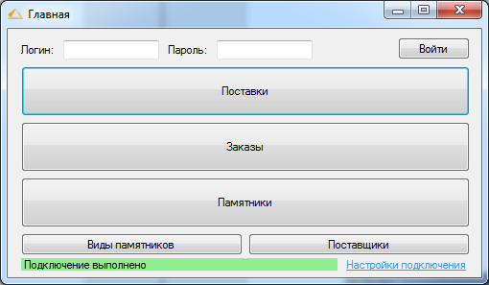
Рисунок А.1 – главное окно
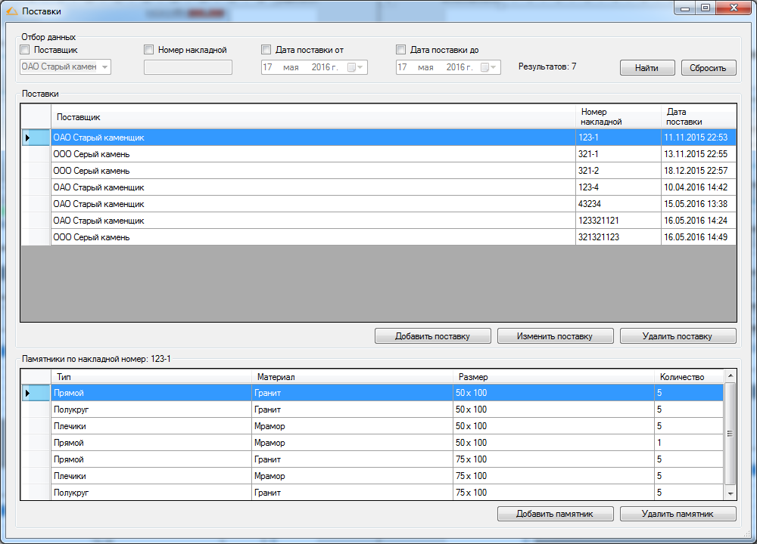
Рисунок А.2 – окно «Поставки»
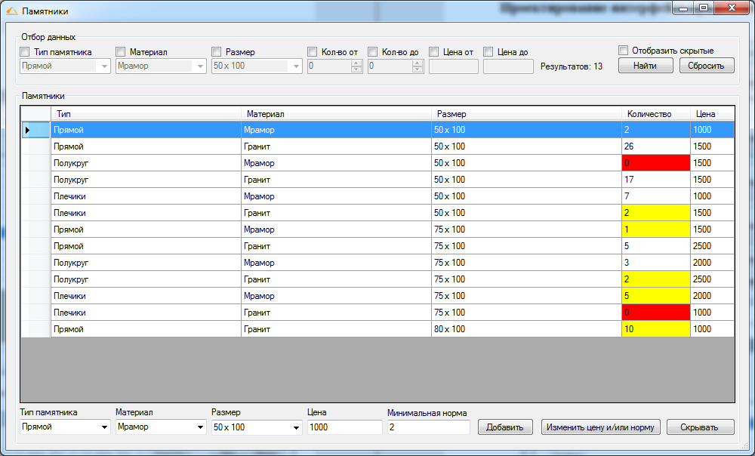
Рисунок А.3 – окно «Памятники»
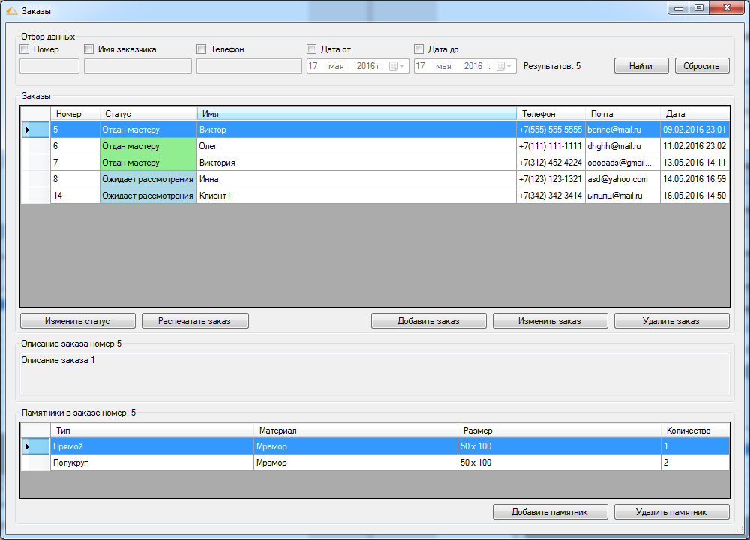
Рисунок А.4 – окно «Заказы»

Приложение Б
Исходные данные для расчета экономической части
Таблица Б – Исходные данные для экономической части
№ | Наименование | Условное обозначение | Значение
1 | Оклад разработчика, руб. | Ор | 14000
2 | Общее время разработки  программного продукта, мес.  в т.ч. машинное время, т.е. время непосредственной работы на вычислительной технике. | Трп  Тмрп | 1  1
3 | Коэффициент дополнительной заработной платы (или процент) | $$Кд$$  % | 0,15  15
4 | Коэффициент страховых взносов  или ставка | Зст  % | 0,3  30
5 | Количество единиц техники, используемой для разработки программного продукта, шт. | Q | 1
6 | Себестоимость содержания машино-часа, руб. | Cм-ч | 5,8
7 | Коэффициент готовности техники | Кгт | 0,95
8 | Число рабочих дней в месяце | Чрд | 22,0
9 | Продолжительность смены, час. | Тсм | 8,0
10 | Коэффициент сменности (режим работы предприятия) | Ксм | 1,0
11 | Затраты на специальные программы используемые при разработке программного продукта, руб.  В т.ч. А  Б | Зсп | 250
12 | Расходные материалы (бумага, чернила и т.пр),  Руб. | Зрм | 470
13 | Коэффициент накладных расходов  или процент | Кнр  % | 0,30
14 | Коэффициент транспортировки и доставки материалов, оборудования  или процент транспортно-заготовительных расходов | Ктр  %ТЗР | 0,15  15
15 | Оклад сотрудника занятого обработкой результатов, руб. :  а) до внедрения  б) после внедрения | О_{ф1}  О_{ф2} | 15000  15000
16 | Время, затрачиваемое на обработку результатов, час.  а) до внедрения  б) после внедрения | Тчас1  Тчас2 | 5  2
17 | Годовые материальные затраты на сопровождение ПП, руб. в год  а)до внедрения  б)после внедрения | М  Мз1  Мз2 | 3000  0  3000
18 | Срок полезного использования разработки, год | Тпи | 3
19 | Норма дисконта, % | Е | 12
20 | Оклад сотрудника занятого внедрением | $$Оj$$ | 13000
21 | Трудоемкость внедрения | Те | 32 часа

Приложение В
Код программы
Полный текст программы находится на приложенном диске в каталоге doc/Текст программы в текстовых файлах с названиями, соответствующих названиям классов программы.
Main.cs
using MySql.Data.MySqlClient;
using System;
using System.Collections.Generic;
using System.ComponentModel;
using System.Data;
using System.Drawing;
using System.Linq;
using System.Security.Cryptography;
using System.Text;
using System.Windows.Forms;

namespace sklad
{
public partial class Main : Form
{
DataTable dt = new DataTable();

public Main()
{
InitializeComponent();
}

private void button1_Click(object sender, EventArgs e)
{
if ((User.GetPrivilege() == "1") || (User.GetPrivilege() == "4"))
{
Supply s = new Supply();
s.StartPosition = FormStartPosition.CenterScreen;
s.ShowDialog();
}
else
MessageBox.Show("У вас недостаточно прав для просмотра данной информации");
}

private string GetHashString(string s)
{
byte[] bytes = Encoding.Unicode.GetBytes(s);
MD5CryptoServiceProvider CSP = new MD5CryptoServiceProvider();
byte[] byteHash = CSP.ComputeHash(bytes);
string hash = string.Empty;
foreach (byte b in byteHash)
hash += string.Format("{0:x2}", b);
return hash;
}

private void button2_Click(object sender, EventArgs e)
{
if (User.GetPrivilege() != "0")
{
Tombs t = new Tombs();
t.StartPosition = FormStartPosition.CenterScreen;
t.ShowDialog();
}
else
MessageBox.Show("У вас недостаточно прав для просмотра данной информации");
}
private void button3_Click(object sender, EventArgs e)
{
if ((User.GetPrivilege() == "3") || (User.GetPrivilege() == "4"))
{
Style s = new Style();
s.StartPosition = FormStartPosition.CenterScreen;
s.ShowDialog();
}
else
MessageBox.Show("У вас недостаточно прав для просмотра данной информации");
}

private void button5_Click(object sender, EventArgs e)
{
if ((User.GetPrivilege() == "2") || (User.GetPrivilege() == "4"))
{
Orders o = new Orders();
o.StartPosition = FormStartPosition.CenterScreen;
o.ShowDialog();
}
else
MessageBox.Show("У вас недостаточно прав для просмотра данной информации");
}

private void button4_Click(object sender, EventArgs e)
{
if ((User.GetPrivilege() == "3") || (User.GetPrivilege() == "4"))
{
Providers p = new Providers();
p.StartPosition = FormStartPosition.CenterScreen;
p.ShowDialog();
}
else
MessageBox.Show("У вас недостаточно прав для просмотра данной информации");
}

private void button6_Click_1(object sender, EventArgs e)
{
Autorization a = new Autorization();
a.Owner = this;
a.StartPosition = FormStartPosition.CenterScreen;
a.ShowDialog();
}

private void button8_Click(object sender, EventArgs e)
{
string log = textBox1.Text;
string pas = textBox2.Text;
pas = GetHashString(pas);
try
{
string q = "select log, privilege, pas from users where (log = '" + log + "')";
dt = DB.Select(q);
if (dt.Rows.Count == 1)
{
if (pas == dt.Rows[0].ItemArray[2].ToString())
{
label2.Visible = true;
label3.Visible = true;
label3.Text = dt.Rows[0].ItemArray[0].ToString();
User.SetLaP(dt.Rows[0].ItemArray[0].ToString(), dt.Rows[0].ItemArray[1].ToString());
if (User.GetPrivilege() == "4")
label7.Visible = true;
label5.Visible = false;
label6.Visible = false;
textBox1.Visible = false;
textBox2.Visible = false;
button8.Visible = false;
button9.Visible = true;
}
else MessageBox.Show(pas + " " + dt.Rows[0].ItemArray[2].ToString());
}
else
MessageBox.Show("Неверный логин и/или пароль");
}
catch (Exception ex) { MessageBox.Show(ex.ToString()); };
}

public string Crypt(string text, int n)
{
string rtnStr = string.Empty;
foreach (char c in text)
rtnStr += (char)((int)c ^ n);
return rtnStr;
}

private void Form1_Load(object sender, EventArgs e)
{
try
{
string[] lines = System.IO.File.ReadAllLines(@"data\Connect.txt");
for (int i = 1; i <= 4; i++)
lines[i] = Crypt(lines[i], 14);
string[] lines2 = System.IO.File.ReadAllLines(@"data\Connect2.txt");
if (lines2[0] == "1" && Connection.mySqlConnection(@"Server = " + lines[1] + "; Database = " + lines[2] + "; UserID = " + lines[3] + "; Password = " + lines[4] + ";"))
{
label1.BackColor = Color.LightGreen;
label1.Text = "Подключение выполнено";
}
else
{
label1.BackColor = Color.Red;
label1.Text = "Подключение не выполнено";
}
}
catch { }
}

private void label4_Click(object sender, EventArgs e)
{
Autorization a = new Autorization();
a.Owner = this;
a.StartPosition = FormStartPosition.CenterScreen;
a.ShowDialog();
}

private void button9_Click(object sender, EventArgs e)
{
label2.Visible = false;
label3.Visible = false;
User.SetLaP("","0");
label5.Visible = true;
label6.Visible = true;
textBox1.Visible = true;
textBox1.Text = "";
button9.Visible = false;
button8.Visible = true;
textBox2.Visible = true;
textBox2.Text = "";
label7.Visible = false;
}

private void label7_Click(object sender, EventArgs e)
{
AddUser au = new AddUser();
au.Owner = this;
au.StartPosition = FormStartPosition.CenterScreen;
au.ShowDialog();
}
}
}

Connection.cs
using MySql.Data.MySqlClient;
using System;
using System.Collections.Generic;
using System.Linq;
using System.Text;

namespace sklad
{
class Connection
{
private static MySqlConnectionStringBuilder mysqlCSB = null;

public static bool mySqlConnection(string a)
{
try
{
mysqlCSB = new MySqlConnectionStringBuilder(a);
MySqlConnection con = new MySqlConnection();
con.ConnectionString = mysqlCSB.ConnectionString;

try
{
con.Open();
con.Close();
return true;
}
catch
{
con.Close();
return false;
}
}
catch { return false; }
}

public static MySqlConnectionStringBuilder MySqlCSB()
{
return mysqlCSB;
}
}
}

DB.cs
using MySql.Data.MySqlClient;
using System;
using System.Collections.Generic;
using System.Data;
using System.Linq;
using System.Text;
using System.Windows.Forms;

namespace sklad
{
class DB
{
public static DataTable Select (string q)
{
DataTable dt = new DataTable();
MySqlConnection con = new MySqlConnection();
try
{
con.ConnectionString = Connection.MySqlCSB().ConnectionString;
MySqlCommand com = new MySqlCommand(q, con);
con.Open();
MySqlDataReader dr = com.ExecuteReader();
dt.Load(dr);
}
catch (Exception ex)
{
if (ex.Message == "Ссылка на объект не указывает на экземпляр объекта.")
MessageBox.Show("Нет подключения к базе данных.");
else
MessageBox.Show(ex.Message);
}
con.Close();
return dt;
}

public static bool ENQ(string q)
{
MySqlConnection con = new MySqlConnection();
con.ConnectionString = Connection.MySqlCSB().ConnectionString;
try
{
MySqlCommand com = new MySqlCommand(q, con);
con.Open();
com.ExecuteNonQuery();
con.Close();
return true;
}
catch (Exception ex)
{
if (ex.Message.Substring(0, 15) == "Duplicate entry")
MessageBox.Show("Пользователь с таким логином уже существует.");
else
MessageBox.Show(ex.Message);
con.Close();
return false;
}
}
}
}
User.cs
using System;
using System.Collections.Generic;
using System.Linq;
using System.Text;

namespace sklad
{
public class User
{
static private string privilege = "0";
static private string log = "0";

static public void SetLaP(string l, string p)
{
log = l;
privilege = p;
}

static public string GetPrivilege()
{
return privilege;
}

static public string GetLog()
{
return log;
}
}
}

Tombs.cs
using MySql.Data.MySqlClient;
using System;
using System.Collections.Generic;
using System.ComponentModel;
using System.Data;
using System.Drawing;
using System.Linq;
using System.Text;
using System.Windows.Forms;

namespace sklad
{
public partial class Tombs : Form
{
string q = "";
string q2 = "";
DataTable dt = new DataTable();

public Tombs()
{
InitializeComponent();
}

private void vivod()
{
if (q2 == "")
q = "SELECT tombs.id, type, material, size, count, price, tombs.hidden, min FROM tombs, type, material, size WHERE (type.id = id_type) AND (material.id =
id_material) AND (size.id = id_size) AND (tombs.hidden = 0)";
else
q = "SELECT tombs.id, type, material, size, count, price, tombs.hidden, min FROM tombs, type, material, size WHERE (type.id = id_type) AND (material.id =
id_material) AND (size.id = id_size)" + q2;
dt = DB.Select(q);
label5.Text = "Результатов: " + dt.Rows.Count.ToString();
dataGridView1.DataSource = dt;
DGPaint();
}

private void Form3_Load(object sender, System.EventArgs e)
{
vivod();
try
{
q = "SELECT * FROM type WHERE hidden = 0";
dt = DB.Select(q);
comboBox1.DataSource = dt;
comboBox1.DisplayMember = "type";
comboBox1.ValueMember = "id";
comboBox4.DataSource = dt;
comboBox4.DisplayMember = "type";
comboBox4.ValueMember = "id";
q = "SELECT * FROM material WHERE hidden = 0";
dt = DB.Select(q);
comboBox2.DataSource = dt;
comboBox2.DisplayMember = "material";
comboBox2.ValueMember = "id";
comboBox5.DataSource = dt;
comboBox5.DisplayMember = "material";
comboBox5.ValueMember = "id";
q = "SELECT * FROM size WHERE hidden = 0";
dt = DB.Select(q);
comboBox3.DataSource = dt;
comboBox3.DisplayMember = "size";
comboBox3.ValueMember = "id";
comboBox6.DataSource = dt;
comboBox6.DisplayMember = "size";
comboBox6.ValueMember = "id";
}
catch { }
}

private void dataGridView1_ColumnHeaderMouseClick(object sender, DataGridViewCellMouseEventArgs e)
{
DGPaint();
}

private void DGPaint()
{
foreach (DataGridViewRow row in dataGridView1.Rows)
{
if (Int32.Parse(row.Cells[4].Value.ToString()) < Int32.Parse(row.Cells[7].Value.ToString()))
row.Cells[4].Style.BackColor = Color.Yellow;
if (row.Cells[4].Value.ToString() == "0")
row.Cells[4].Style.BackColor = Color.Red;
if (row.Cells[6].Value.ToString() == "1")
{
row.Cells[1].Style.BackColor = Color.Gray;
row.Cells[2].Style.BackColor = Color.Gray;
row.Cells[3].Style.BackColor = Color.Gray;
row.Cells[4].Style.BackColor = Color.Gray;
row.Cells[5].Style.BackColor = Color.Gray;
}
}
}

private void button1_Click(object sender, EventArgs e)
{
if ((User.GetPrivilege() == "3") || (User.GetPrivilege() == "4"))
{
try
{
string a1 = Convert.ToString(comboBox1.SelectedValue);
string a2 = Convert.ToString(comboBox2.SelectedValue);
string a3 = Convert.ToString(comboBox3.SelectedValue);
string a4 = textBox1.Text;
string a5 = textBox4.Text;
double s;
if (Double.TryParse(a4, out s)) { }
else
a4 = "0";
q = "SELECT id_type, id_material, id_size, price FROM tombs WHERE (id_type = " + a1 + ") AND (id_material = " + a2 + ") AND (id_size =" + a3 + ")";
dt = DB.Select(q);

if (dt.Rows.Count == 0)
{
q = "INSERT INTO tombs (id_type, id_material, id_size, price, min) VALUES (" + a1 + "," + a2 + "," + a3 + "," + a4 + "," + a5 + ")";
DB.ENQ(q);
vivod();
}
else MessageBox.Show("Такой памятник уже есть");
}
catch (Exception ex)
{
if (ex.Message.SequenceEqual("В экземпляре объекта не задана ссылка на объект."))
MessageBox.Show("Нет подключения к базе данных.");
else
MessageBox.Show(ex.Message, "Ошибка");
}
}
else
MessageBox.Show("У вас недостаточно прав для данного действия");
}

private void button2_Click(object sender, EventArgs e)
{
if ((User.GetPrivilege() == "3") || (User.GetPrivilege() == "4"))
{
int k = dataGridView1.SelectedCells[0].RowIndex;
try
{
string a1 = Convert.ToString(comboBox1.SelectedValue);
string a2 = Convert.ToString(comboBox2.SelectedValue);
string a3 = Convert.ToString(comboBox3.SelectedValue);
string a4 = textBox1.Text;
a4.Replace(',', '.');
string a5 = textBox4.Text;
int a;
if (Int32.TryParse(a5,out a))
{
string i = dataGridView1.Rows[dataGridView1.SelectedCells[0].RowIndex].Cells[0].Value.ToString();
q = "SELECT id_type, id_material, id_size, price FROM tombs WHERE (id_type = " + a1 + ") AND (id_material = " + a2 + ") AND (id_size =" + a3 + ")";
dt = DB.Select(q);
if (dt.Rows.Count != 0)
{
q = "UPDATE tombs SET price= " + a4 + ", min = " + a5 + " WHERE id=" + i;
DB.ENQ(q);
vivod();
}
else MessageBox.Show("Такого памятника нет");
}
else MessageBox.Show("Минимальная норма должна быть целым числом");
}
catch (Exception ex)
{
if (ex.Message.Substring(0, 30) == "Индекс за пределами диапазона.")
MessageBox.Show("Выделите памятник, который хотите изменить.");
else
MessageBox.Show(ex.Message, "Ошибка");
}
try
{ dataGridView1.CurrentCell = dataGridView1.Rows[k].Cells[1]; }
catch
{
try { dataGridView1.CurrentCell = dataGridView1.Rows[k - 1].Cells[1]; }
catch { }
}
}
else
MessageBox.Show("У вас недостаточно прав для данного действия");
}

private void textBox1_KeyPress(object sender, KeyPressEventArgs e)
{
if (Char.IsNumber(e.KeyChar) | (e.KeyChar == Convert.ToChar(".")) | e.KeyChar == '\b') return;
else
e.Handled = true;
}

private void button3_Click(object sender, EventArgs e)
{
if ((User.GetPrivilege() == "3") || (User.GetPrivilege() == "4"))
{
int k = dataGridView1.SelectedCells[0].RowIndex;
try
{
string i = dataGridView1.Rows[dataGridView1.SelectedCells[0].RowIndex].Cells[0].Value.ToString();
if (dataGridView1.SelectedCells[6].Value.ToString() == "1")
q = "UPDATE tombs SET hidden = 0 WHERE id=" + i;
else
q = "UPDATE tombs SET hidden = 1 WHERE id=" + i;
DB.ENQ(q);
vivod();
}
catch (Exception ex)
{
if (ex.Message.Substring(0, 30) == "Индекс за пределами диапазона.")
MessageBox.Show("Выделите памятник, который хотите удалить.");
else
MessageBox.Show(ex.Message, "Ошибка");
}
try
{
dataGridView1.CurrentCell = dataGridView1.Rows[k].Cells[1];
}
catch
{
try
{
dataGridView1.CurrentCell = dataGridView1.Rows[k - 1].Cells[1];
}
catch { }
}
}
else
MessageBox.Show("У вас недостаточно прав для данного действия");
}

private void checkBox1_CheckedChanged(object sender, EventArgs e)
{
if (checkBox1.Checked)
comboBox4.Enabled = true;
else comboBox4.Enabled = false;
}

private void checkBox2_CheckedChanged(object sender, EventArgs e)
{
if (checkBox2.Checked)
comboBox5.Enabled = true;
else comboBox5.Enabled = false;
}

private void checkBox3_CheckedChanged(object sender, EventArgs e)
{
if (checkBox3.Checked)
comboBox6.Enabled = true;
else comboBox6.Enabled = false;
}

private void checkBox4_CheckedChanged(object sender, EventArgs e)
{
if (checkBox4.Checked)
numericUpDown1.Enabled = true;
else numericUpDown1.Enabled = false;
}

private void checkBox5_CheckedChanged(object sender, EventArgs e)
{
if (checkBox5.Checked)
numericUpDown2.Enabled = true;
else numericUpDown2.Enabled = false;
}

private void checkBox7_CheckedChanged(object sender, EventArgs e)
{
if (checkBox7.Checked)
textBox2.Enabled = true;
else textBox2.Enabled = false;
}

private void checkBox6_CheckedChanged(object sender, EventArgs e)
{
if (checkBox6.Checked)
textBox3.Enabled = true;
else textBox3.Enabled = false;
}

private void button5_Click(object sender, EventArgs e)
{
checkBox1.Checked = false;
checkBox2.Checked = false;
checkBox3.Checked = false;
checkBox4.Checked = false;
checkBox5.Checked = false;
checkBox6.Checked = false;
checkBox7.Checked = false;
checkBox8.Checked = false;
q2 = "";
vivod();
}

private void button4_Click(object sender, EventArgs e)
{
try
{
q2 = "";
if (checkBox1.Checked)
{
string a1 = Convert.ToString(comboBox4.SelectedValue);
q2 = q2 + " AND (type.id =" + a1 + ")";
}
if (checkBox2.Checked)
{
string a2 = Convert.ToString(comboBox5.SelectedValue);
q2 = q2 + " AND (material.id =" + a2 + ")";
}
if (checkBox3.Checked)
{
string a3 = Convert.ToString(comboBox6.SelectedValue);
q2 = q2 + " AND (size.id =" + a3 + ")";
}
if (checkBox4.Checked)
{
string a4 = Convert.ToString(numericUpDown1.Value);
q2 = q2 + " AND (count >=" + a4 + ")";
}
if (checkBox5.Checked)
{
string a5 = Convert.ToString(numericUpDown2.Value);
q2 = q2 + " AND (count <=" + a5 + ")";
}
if (checkBox7.Checked)
{
string a7 = textBox2.Text;
q2 = q2 + " AND (price >='" + a7 + "')";
}
if (checkBox6.Checked)
{
string a6 = textBox3.Text;
q2 = q2 + " AND (price <='" + a6 + "')";
}
if (checkBox8.Checked)
{
q2 = q2 + " AND 1";
}
vivod();
}
catch (Exception ex)
{
MessageBox.Show(ex.Message, "Ошибка");
}
}

private void dataGridView1_SelectionChanged(object sender, EventArgs e)
{
try
{
comboBox1.SelectedItem = dataGridView1.SelectedCells[1].Value.ToString();
comboBox2.SelectedItem = dataGridView1.SelectedCells[2].Value.ToString();
comboBox3.SelectedItem = dataGridView1.SelectedCells[2].Value.ToString();
textBox1.Text = dataGridView1.SelectedCells[5].Value.ToString();
textBox4.Text = dataGridView1.SelectedCells[7].Value.ToString();
if (dataGridView1.SelectedCells[6].Value.ToString() == "1")
button3.Text = "Отображать";
else
button3.Text = "Скрывать";
}
catch { }
}

private void checkBox8_CheckedChanged(object sender, EventArgs e)
{
q2 = "";
}
}
}

Supply.cs
using MySql.Data.MySqlClient;
using System;
using System.Collections.Generic;
using System.ComponentModel;
using System.Data;
using System.Drawing;
using System.Linq;
using System.Text;
using System.Windows.Forms;

namespace sklad
{
public partial class Supply : Form
{
string q = "";
DataTable dt = new DataTable();

public Supply()
{
InitializeComponent();
}

private void Form2_Load(object sender, EventArgs e)
{
q = "SELECT supply.id, title, invoicenumber, date FROM supply, providers WHERE id_providers = providers.id ORDER BY date";
dt = DB.Select(q);
label1.Text = "Результатов: " + dt.Rows.Count.ToString();
dataGridView1.DataSource = dt;
try
{
q = "SELECT * FROM providers WHERE 1";
dt = DB.Select(q);
comboBox1.DataSource = dt;
comboBox1.DisplayMember = "title";
comboBox1.ValueMember = "id";
}
catch { }
}

private void button1_Click(object sender, EventArgs e)
{
try
{
AddSupply ads = new AddSupply();
ads.Owner = this;
ads.StartPosition = FormStartPosition.CenterScreen;
ads.ShowDialog();
}
catch (Exception ex)
{
if (ex.Message.SequenceEqual("В экземпляре объекта не задана ссылка на объект."))
MessageBox.Show("Нет подключения к базе данных.");
else
MessageBox.Show(ex.Message, "Ошибка");
}
}

private void button2_Click(object sender, EventArgs e)
{
try
{
int i = dataGridView1.SelectedCells[0].RowIndex;
string a1 = dataGridView1.Rows[i].Cells[0].Value.ToString();
ChageSupply ss = new ChageSupply(a1);
ss.Owner = this;
ss.StartPosition = FormStartPosition.CenterScreen;
ss.ShowDialog();
}
catch (Exception ex)
{
if (ex.Message.Substring(0, 30) == "Индекс за пределами диапазона.")
MessageBox.Show("Выделите поставку, которое хотите изменить.");
else
MessageBox.Show(ex.Message, "Ошибка");
}
}

private void button3_Click(object sender, EventArgs e)
{
try
{
int i = dataGridView1.SelectedCells[0].RowIndex;
string a1 = dataGridView1.Rows[i].Cells[0].Value.ToString();
q = "DELETE FROM supply WHERE id = " + a1;
DB.ENQ(q);
q = "SELECT supply.id, title, invoicenumber, date FROM supply, providers WHERE id_providers = providers.id ORDER BY date";
dt = DB.Select(q);
label1.Text = "Результатов: " + dt.Rows.Count.ToString();
dataGridView1.DataSource = dt;
try
{
dataGridView1.CurrentCell = dataGridView1.Rows[i].Cells[1];
}
catch
{
try
{
dataGridView1.CurrentCell = dataGridView1.Rows[i - 1].Cells[1];
}
catch { }
}
}
catch (Exception ex)
{
if (ex.Message.Substring(0, 30) == "Индекс за пределами диапазона.")
MessageBox.Show("Выделите поставку, которое хотите удалить.");
else
MessageBox.Show(ex.Message, "Ошибка");
}
}

private void dataGridView1_SelectionChanged(object sender, EventArgs e)
{
try
{
int i = dataGridView1.SelectedCells[0].RowIndex;
string a1 = dataGridView1.Rows[i].Cells[0].Value.ToString();
q = "SELECT tombsinsupply.id, type, material, size, tombsinsupply.count FROM supply, tombsinsupply, tombs, material, size, type WHERE (supply.id = id_supply) AND (id_supply = " + a1 + ") AND (tombs.id = id_tombs) AND (id_type = type.id) AND (id_material = material.id) AND (id_size = size.id)";
dt = DB.Select(q);
dataGridView2.DataSource = dt;
q = "SELECT invoicenumber FROM supply WHERE (id = " + a1 + ")";
dt = DB.Select(q);
groupBox1.Text = "Памятники по накладной номер: " + dt.Rows[0].ItemArray[0].ToString();
}
catch { }
}

private void button4_Click(object sender, EventArgs e)
{
try
{
int i = dataGridView1.SelectedCells[0].RowIndex;
string a1 = dataGridView1.Rows[i].Cells[0].Value.ToString();
AddTombsInSupply at = new AddTombsInSupply(a1);
at.Owner = this;
at.StartPosition = FormStartPosition.CenterScreen;
at.ShowDialog();
}
catch (Exception ex)
{
if (ex.Message.Substring(0, 30) == "Индекс за пределами диапазона.")
MessageBox.Show("Выделите поставку, в которую хотите добавить памятник.");
if (ex.Message.Substring(0, 31) == "В позиции 0 строка отсутствует.")
MessageBox.Show("Данный памятник неактуален, следовательно его нельзя добавить на склад. Для решения проблемы обратитесь к главному менеджеру.");
else
MessageBox.Show(ex.Message, "Ошибка");
}
}

private void button5_Click(object sender, EventArgs e)
{
try
{
int i = dataGridView2.SelectedCells[0].RowIndex;
string a1 = dataGridView2.Rows[i].Cells[0].Value.ToString();
q = "DELETE FROM tombsinsupply WHERE id = " + a1;
DB.ENQ(q);
int i2 = dataGridView1.SelectedCells[0].RowIndex;
string a2 = dataGridView1.Rows[i2].Cells[0].Value.ToString();
q = "SELECT tombsinsupply.id, type, material, size, tombsinsupply.count FROM supply, tombsinsupply, tombs, material, size, type WHERE (supply.id = id_supply) AND (id_supply = " + a2 + ") AND (tombs.id = id_tombs) AND (id_type = type.id) AND (id_material = material.id) AND (id_size = size.id)";
dt = DB.Select(q);
dataGridView2.DataSource = dt;
try
{
dataGridView2.CurrentCell = dataGridView2.Rows[i].Cells[1];
}
catch
{
try
{
dataGridView2.CurrentCell = dataGridView2.Rows[i - 1].Cells[1];
}
catch { }
}
}
catch (Exception ex)
{
if (ex.Message.Substring(0, 30) == "Индекс за пределами диапазона.")
MessageBox.Show("Выделите поставку, из которой хотите удалить памятник.");
else
MessageBox.Show(ex.Message, "Ошибка");
}
}

private void checkBox1_CheckedChanged(object sender, EventArgs e)
{
if (checkBox1.Checked)
comboBox1.Enabled = true;
else comboBox1.Enabled = false;
}

private void checkBox2_CheckedChanged(object sender, EventArgs e)
{
if (checkBox2.Checked)
textBox1.Enabled = true;
else textBox1.Enabled = false;
}

private void checkBox3_CheckedChanged(object sender, EventArgs e)
{
if (checkBox3.Checked)
dateTimePicker1.Enabled = true;
else dateTimePicker1.Enabled = false;
}

private void checkBox4_CheckedChanged(object sender, EventArgs e)
{
if (checkBox4.Checked)
dateTimePicker2.Enabled = true;
else dateTimePicker2.Enabled = false;
}

private void button7_Click(object sender, EventArgs e)
{
checkBox1.Checked = false;
checkBox2.Checked = false;
checkBox3.Checked = false;
checkBox4.Checked = false;
q = "SELECT supply.id, title, invoicenumber, date FROM supply, providers WHERE id_providers = providers.id ORDER BY date";
dt = DB.Select(q);
label1.Text = "Результатов: " + dt.Rows.Count.ToString();
dataGridView1.DataSource = dt;
}

private void button6_Click(object sender, EventArgs e)
{
try
{
q = "SELECT supply.id, title, invoicenumber, date FROM supply, providers WHERE (id_providers = providers.id)";
if (checkBox1.Checked)
{
string a1 = Convert.ToString(comboBox1.SelectedValue);
q = q + " AND (providers.id = " + a1 + ")";
}
if (checkBox2.Checked)
{
string a2 = textBox1.Text;
q = q + " AND (invoicenumber like '" + a2 + "%')";
}
if (checkBox3.Checked)
{
string a3 = Convert.ToString(dateTimePicker1.Value);
a3 = a3.Substring(6, 4) + a3.Substring(2, 4) + a3.Substring(0, 2);
q = q + " AND (date >= '" + a3 + " 00:00:00')";
}
if (checkBox4.Checked)
{
string a4 = Convert.ToString(dateTimePicker2.Value);
a4 = a4.Substring(6, 4) + a4.Substring(2, 4) + a4.Substring(0, 2);
q = q + " AND (date <= '" + a4 + " 23:59:59')";
}
q = q + " ORDER BY date";
dt = DB.Select(q);
label1.Text = "Результатов: " + dt.Rows.Count.ToString();
dataGridView1.DataSource = dt;
}
catch (Exception ex)
{
MessageBox.Show(ex.Message, "Ошибка");
}
}
}
}

AddSupply
using MySql.Data.MySqlClient;
using System;
using System.Collections.Generic;
using System.ComponentModel;
using System.Data;
using System.Drawing;
using System.Linq;
using System.Text;
using System.Windows.Forms;

namespace sklad
{
public partial class AddSupply : Form
{
string q = "";
DataTable dt = new DataTable();

public AddSupply()
{
InitializeComponent();
}

private void Form21_Load(object sender, EventArgs e)
{
try
{
q = "SELECT * FROM providers WHERE hidden = 0";
dt = DB.Select(q);
comboBox1.DataSource = dt;
comboBox1.DisplayMember = "title";
comboBox1.ValueMember = "id";
}
catch { }
}

private void button1_Click(object sender, EventArgs e)
{
string a1 = Convert.ToString(comboBox1.SelectedValue);
string a2 = textBox1.Text;
string a3 = Convert.ToString(dateTimePicker1.Value);
a3 = a3.Substring(6, 4) + a3.Substring(2, 4) + a3.Substring(0, 2) + a3.Substring(10,8);
q = "INSERT INTO supply(id_providers, invoicenumber, date) VALUES ('" + a1 + "','" + a2 + "','" + a3 + "')";
DB.ENQ(q);
q = "SELECT supply.id, title, invoicenumber, date FROM supply, providers WHERE id_providers = providers.id ORDER BY date";
dt = DB.Select(q);
Supply main = this.Owner as Supply;
main.label1.Text = "Результатов: " + dt.Rows.Count.ToString();
if (main != null)
{
main.dataGridView1.DataSource = dt;
int i2 = main.dataGridView1.Rows.Count;
main.dataGridView1.CurrentCell = main.dataGridView1.Rows[i2-1].Cells[1];
}
}

private void button2_Click(object sender, EventArgs e)
{
this.Close();
}
}
}

Orders.cs
using MySql.Data.MySqlClient;
using System;
using System.Collections.Generic;
using System.ComponentModel;
using System.Data;
using System.Drawing;
using System.Linq;
using System.Text;
using System.Windows.Forms;

namespace sklad
{
public partial class Orders : Form
{
string q = "";
DataTable dt = new DataTable();

public Orders()
{
InitializeComponent();
}

public void vivod()
{
q = "SELECT id, status, name, tel, email, date, design FROM orders WHERE 1 ORDER BY date";
dt = DB.Select(q);
label1.Text = "Результатов: " + dt.Rows.Count.ToString();
dataGridView1.DataSource = dt;
DGPaint();
}

public void DGPaint()
{
foreach (DataGridViewRow row in dataGridView1.Rows)
{
if (row.Cells[1].Value.ToString() == "Ожидает рассмотрения")
row.Cells[1].Style.BackColor = Color.LightBlue;
if (row.Cells[1].Value.ToString() == "Отдан мастеру")
row.Cells[1].Style.BackColor = Color.LightGreen;
}
}

private void Form4_Load(object sender, EventArgs e) { vivod(); }

private void button1_Click(object sender, EventArgs e)
{
try
{
NewOrder no = new NewOrder();
no.Owner = this;
no.StartPosition = FormStartPosition.CenterScreen;
no.ShowDialog();
}
catch (Exception ex)
{
if (ex.Message.SequenceEqual("В экземпляре объекта не задана ссылка на объект."))
MessageBox.Show("Нет подключения к базе данных.");
else
MessageBox.Show(ex.Message, "Ошибка");
}
}

private void dataGridView1_SelectionChanged(object sender, EventArgs e)
{
try
{
int i = dataGridView1.SelectedCells[0].RowIndex;
string a1 = dataGridView1.Rows[i].Cells[0].Value.ToString();
q = "SELECT id, design FROM orders WHERE id=" + a1;
dt = DB.Select(q);
groupBox1.Text = "Описание заказа номер " + dt.Rows[0].ItemArray[0].ToString();
textBox1.Text = dt.Rows[0].ItemArray[1].ToString();
groupBox2.Text = "Памятники в заказе номер: " + dt.Rows[0].ItemArray[0].ToString();
q = "SELECT tombsinorder.id, type, material, size, tombsinorder.count FROM orders, tombsinorder, tombs, material, size, type WHERE (orders.id = id_order) AND (id_order = " + a1 + ") AND (tombs.id = id_tombs) AND (id_type = type.id) AND (id_material = material.id) AND (id_size = size.id)";
dt = DB.Select(q);
dataGridView2.DataSource = dt;
}
catch { }
}

private void button2_Click(object sender, EventArgs e)
{
try
{
int i = dataGridView1.SelectedCells[0].RowIndex;
string a1 = dataGridView1.Rows[i].Cells[0].Value.ToString();
ChangeOrder co = new ChangeOrder(a1);
co.Owner = this;
co.StartPosition = FormStartPosition.CenterScreen;
co.ShowDialog();
}
catch (Exception ex)
{
if (ex.Message.Substring(0, 30) == "Индекс за пределами диапазона.")
MessageBox.Show("Выделите заказ, который хотите изменить.");
else
MessageBox.Show(ex.Message, "Ошибка");
}
}

private void button3_Click(object sender, EventArgs e)
{
try
{
int i = dataGridView1.SelectedCells[0].RowIndex;
string a1 = dataGridView1.Rows[i].Cells[0].Value.ToString();
q = "DELETE FROM orders WHERE id = " + a1;
DB.ENQ(q);
vivod();
try
{ dataGridView1.CurrentCell = dataGridView1.Rows[i].Cells[1]; }
catch
{
try { dataGridView1.CurrentCell = dataGridView1.Rows[i - 1].Cells[1]; }
catch { }
}
}
catch (Exception ex)
{
if (ex.Message.Substring(0, 30) == "Индекс за пределами диапазона.")
MessageBox.Show("Выделите заказ, который хотите удалить.");
else
MessageBox.Show(ex.Message, "Ошибка");
}
}

private void button4_Click(object sender, EventArgs e)
{
try
{
int i = dataGridView1.SelectedCells[0].RowIndex;
string a1 = dataGridView1.Rows[i].Cells[0].Value.ToString();
AddTombsInOrder at = new AddTombsInOrder(a1);
at.Owner = this;
at.StartPosition = FormStartPosition.CenterScreen;
at.ShowDialog();
}
catch (Exception ex)
{
if (ex.Message.Substring(0, 30) == "Индекс за пределами диапазона.")
MessageBox.Show("Выделите заказ, в который хотите добавить памятник.");
if (ex.Message.Substring(0, 31) == "В позиции 0 строка отсутствует.")
MessageBox.Show("Данный памятник неактуален, следовательно его нельзя добавить в заказ.");
else
MessageBox.Show(ex.Message, "Ошибка");
}
}

private void button5_Click(object sender, EventArgs e)
{
try
{
int i = dataGridView2.SelectedCells[0].RowIndex;
string a1 = dataGridView2.Rows[i].Cells[0].Value.ToString();
q = "DELETE FROM tombsinorder WHERE id = " + a1;
DB.ENQ(q);
int i2 = dataGridView1.SelectedCells[0].RowIndex;
string a2 = dataGridView1.Rows[i2].Cells[0].Value.ToString();
q = "SELECT tombsinorder.id, type, material, size, tombsinorder.count FROM orders, tombsinorder, tombs, material, size, type WHERE (orders.id = id_order) AND (id_order = " + a2 + ") AND (tombs.id = id_tombs) AND (id_type = type.id) AND (id_material = material.id) AND (id_size = size.id)";
dt = DB.Select(q);
dataGridView2.DataSource = dt;
try
{
dataGridView2.CurrentCell = dataGridView2.Rows[i].Cells[1];
}
catch
{
try { dataGridView2.CurrentCell = dataGridView2.Rows[i - 1].Cells[1]; }
catch { }
}
}
catch (Exception ex)
{
if (ex.Message.Substring(0, 30) == "Индекс за пределами диапазона.")
MessageBox.Show("Выделите заказ, в который хотите удалить памятник.");
else
MessageBox.Show(ex.Message, "Ошибка");
}
}

private void checkBox1_CheckedChanged(object sender, EventArgs e)
{
if (checkBox1.Checked)
textBox2.Enabled = true;
else textBox2.Enabled = false;
}

private void checkBox2_CheckedChanged(object sender, EventArgs e)
{
if (checkBox2.Checked)
textBox3.Enabled = true;
else textBox3.Enabled = false;
}

private void checkBox3_CheckedChanged(object sender, EventArgs e)
{
if (checkBox3.Checked)
textBox4.Enabled = true;
else textBox4.Enabled = false;
}

private void checkBox4_CheckedChanged(object sender, EventArgs e)
{
if (checkBox4.Checked)
dateTimePicker1.Enabled = true;
else dateTimePicker1.Enabled = false;
}

private void checkBox5_CheckedChanged(object sender, EventArgs e)
{
if (checkBox5.Checked)
dateTimePicker2.Enabled = true;
else dateTimePicker2.Enabled = false;
}

private void button7_Click(object sender, EventArgs e)
{
checkBox1.Checked = false;
checkBox2.Checked = false;
checkBox3.Checked = false;
checkBox4.Checked = false;
checkBox5.Checked = false;
vivod();
}

private void button6_Click(object sender, EventArgs e)
{
try
{
q = "SELECT id, status, name, tel, email, date, design FROM orders WHERE (1)";
if (checkBox1.Checked)
{
string a1 = textBox2.Text;
q = q + " AND (id like " + a1 + ")";
}
if (checkBox2.Checked)
{
string a2 = textBox3.Text;
q = q + " AND (name like '" + a2 + "%')";
}
if (checkBox3.Checked)
{
string a3 = textBox4.Text;
q = q + " AND (tel like '" + a3 + "%')";
}
if (checkBox4.Checked)
{
string a3 = Convert.ToString(dateTimePicker1.Value);
a3 = a3.Substring(6, 4) + a3.Substring(2, 4) + a3.Substring(0, 2);
q = q + " AND (date >= '" + a3 + " 00:00:00')";
}

if (checkBox5.Checked)
{
string a4 = Convert.ToString(dateTimePicker2.Value);
a4 = a4.Substring(6, 4) + a4.Substring(2, 4) + a4.Substring(0, 2);
q = q + " AND (date <= '" + a4 + " 23:59:59')";
}
q = q + " ORDER BY date";
dt = DB.Select(q);
label1.Text = "Результатов: " + dt.Rows.Count.ToString();
dataGridView1.DataSource = dt;
DGPaint();
}
catch (Exception ex)
{
MessageBox.Show(ex.Message, "Ошибка");
}
}

private void button8_Click(object sender, EventArgs e)
{
int k = dataGridView1.SelectedCells[0].RowIndex;
try
{
string i = dataGridView1.Rows[dataGridView1.SelectedCells[0].RowIndex].Cells[0].Value.ToString();
if (dt.Rows.Count != 0)
{
string a1 = null;
if (dataGridView1.Rows[dataGridView1.SelectedCells[0].RowIndex].Cells[1].Value.ToString() == "Ожидает рассмотрения")
a1 = "Отдан мастеру";
else a1 = "Ожидает рассмотрения";
q = "UPDATE orders SET status= '"+ a1 +"' WHERE id= " + i;
DB.ENQ(q);
vivod();
}
else MessageBox.Show("");
}
catch (Exception ex)
{
if (ex.Message.Substring(0, 30) == "Индекс за пределами диапазона.")
MessageBox.Show("Выделите заказ, статус которого хотите изменить.");
else
MessageBox.Show(ex.Message, "Ошибка");
}
try
{
dataGridView1.CurrentCell = dataGridView1.Rows[k].Cells[1];
}
catch
{
try { dataGridView1.CurrentCell = dataGridView1.Rows[k - 1].Cells[1]; }
catch { }
}
}

private void dataGridView1_ColumnHeaderMouseClick(object sender, DataGridViewCellMouseEventArgs e){ DGPaint(); }

private void button9_Click(object sender, EventArgs e)
{
if (printDialog1.ShowDialog(this) == DialogResult.OK)
printDocument1.Print();
}

private void printDocument1_PrintPage(object sender, System.Drawing.Printing.PrintPageEventArgs e)
{
try
{
var font = new Font("Arial", 12, FontStyle.Regular);
string[] l = { "", "", "", "", "", "", "" };
l[0] = "Заказ номер: " + dataGridView1.SelectedCells[0].Value.ToString();
l[1] = "Имя клиента: " + dataGridView1.SelectedCells[2].Value.ToString();
l[2] = "Телефон клинта: " + dataGridView1.SelectedCells[3].Value.ToString();
l[3] = "Электронная почта клинта: " + dataGridView1.SelectedCells[4].Value.ToString();
l[4] = "Дата заказа: " + dataGridView1.SelectedCells[5].Value.ToString();
l[5] = "Описание заказа: " + dataGridView1.SelectedCells[6].Value.ToString();
l[6] = "Памятники в заказе: ";
int x = 50;
int y = 50;
e.Graphics.DrawString(l[0], font, Brushes.Black, x, y += 25);
e.Graphics.DrawString(l[1], font, Brushes.Black, x, y += 25);
e.Graphics.DrawString(l[2], font, Brushes.Black, x, y += 25);
e.Graphics.DrawString(l[3], font, Brushes.Black, x, y += 25);
e.Graphics.DrawString(l[4], font, Brushes.Black, x, y += 25);
e.Graphics.DrawString(l[5], font, Brushes.Black, x, y += 50);
e.Graphics.DrawString(l[6], font, Brushes.Black, x, y += 50);
string a = "";
foreach (DataGridViewRow row in dataGridView2.Rows)
{
a = "Тип: " + row.Cells[1].Value.ToString() + ", материал: " + row.Cells[2].Value.ToString() + ", размер: " + row.Cells[3].Value.ToString() + ". Колличество: " + row.Cells[4].Value.ToString();
e.Graphics.DrawString(a, font, Brushes.Black, x, y += 25);
}
}
catch (Exception ex)
{
MessageBox.Show(ex.ToString());
}

}

}
}

NewOrder.cs
using MySql.Data.MySqlClient;
using System;
using System.Collections.Generic;
using System.ComponentModel;
using System.Data;
using System.Drawing;
using System.Linq;
using System.Text;
using System.Windows.Forms;

namespace sklad
{
public partial class NewOrder : Form
{
string q = "";
DataTable dt = new DataTable();

public NewOrder()
{
InitializeComponent();
}

private void button1_Click(object sender, EventArgs e)
{
string a1 = textBox1.Text;
string a2 = maskedTextBox1.Text;
string a22 = textBox2.Text;
string a3 = Convert.ToString(dateTimePicker1.Value);
a3 = a3.Substring(6, 4) + a3.Substring(2, 4) + a3.Substring(0, 2) + a3.Substring(10, 8);
string a4 = textBox3.Text;
q = "INSERT INTO orders(name, tel, email, date, design) VALUES ('" + a1 + "','" + a2 + "','" + a22 + "','" + a3 + "','" + a4 + "')";
DB.ENQ(q);
Orders main = this.Owner as Orders;
if (main != null)
{
main.vivod();
int i2 = main.dataGridView1.Rows.Count;
main.dataGridView1.CurrentCell = main.dataGridView1.Rows[i2 - 1].Cells[1];
}
}

private void button2_Click(object sender, EventArgs e)
{
this.Close();
}
}
}

